September news:
Spansk kurs:
Vårt lokale rådhus i Alfas del Pi har kunngjort at Pangea vil kjøre gratis, intensive spansk språkkurs, spesielt rettet mot å hjelpe utlendinger med å forbedre ferdighetene og øke jobbmulighetene. Pangea er et kontor i Alfas del Pi som tilbyr hjelp til innvandrere i byen vår.

Det vil være to nivåer, grunnleggende og avanserte, A1 og A2, og vil finne sted på Sosialsenteret i Albir, fra 1. oktober til 18. desember.
For mer informasjon send e-post til ctocu@lalfas.com, eller ring +34 96.588.73.28 extensión 3368, eller sende en Whatsapp på +34 681 241876.
Spanish courses:
Our local Town Hall in Alfas del Pi have announced that Pangea will run free, intensive Spanish language courses, aimed especially at helping foreigners improve their skills and increase their job prospects. Pangea are an office in Alfas del Pi which offers assistance to immigrants in our town.
There will be two levels, basic and advanced, A1 and A2, and will take place at the Social Centre in Albir, from 1 October til 18 December.
For more information you can email them at ctocu@lalfas.com, call them on 96.588.73.28 extensión 3368, or even send them a whatsapp on 681 241876.

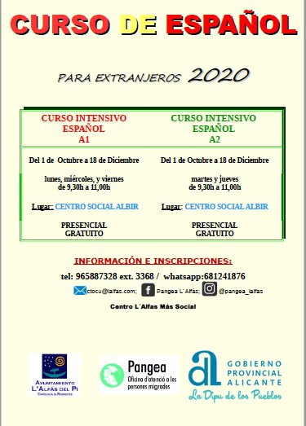
13. UTGAVEN AV "BALCONADES DE L'ALFÀS"
Fra 4. september til 2. oktober 2020
Nå kan du i l'Alfàs del Pi nyte utstillingen av lerreter på balkongene i gamlebyen.
Ta deg en runde i Alfas, nyt kunsten og sett deg på en terrasse og ta deg noe friskt og drikke.

13ª EDICIÓN “BALCONADES DE L'ALFÀS”
Del 4 de septiembre al 2 de octubre 2020
Ya se puede disfrutar en l'Alfàs del Pi de la exposición de lienzos expuestos en los balcones del casco antiguo. Disfruta de tu pueblo y toma un refresco en una terraza y disfruta del arte.

13th EDITION "BALCONADES DE L'ALFÀS"
From September 4 to October 2, 2020
You can now enjoy in l'Alfàs del Pi the exhibition of canvases on the balconies of the old town. Enjoy your town and have a drink on a terrace and enjoy the art.

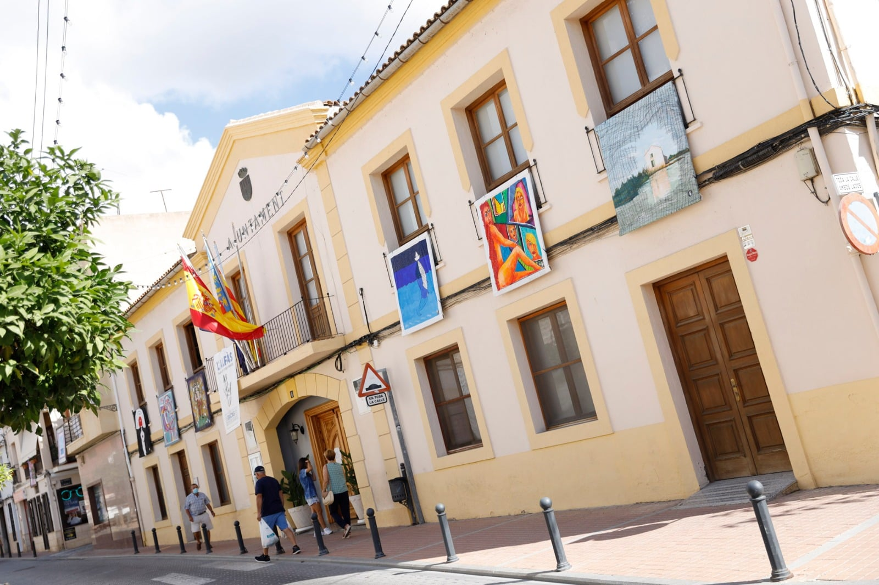
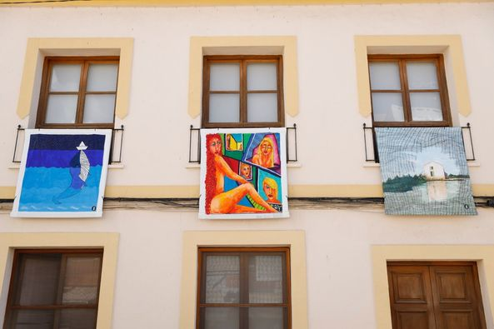

Konto
Husk å følge opp at alt er i orden med kontoen deres her i Spania, at autotrekk går som normalt og at kontoen er oppdatert med alle opplysninger banken behøver.
Banco Sabadell Alfaz del Pi: 0673@sabadellsolbank.com eller telefon: +34 965887254.
Bankia i Alfaz del Pi: oficina_5781@bankia.com eller telefon: + 34 + 34 966 860 740

Caixabank (Holabank) i Alfaz del Pi: +34 966 89 80 60 eller mobil til Camilla som snakker svensk +34 628 127 829.

Account

Remember to follow up that everything is in order with your account here in Spain, that auto withdrawals go as normal and that the account is updated with all the information the bank needs.

Banco Sabadell Alfaz del Pi: 0673@sabadellsolbank.com or telephone: +34 965887254.

Bankia in Alfaz del Pi: oficina_5781@bankia.com or telephone: + 34 + 34 966 860 740

Caixabank (Holabank) in Alfaz del Pi: +34 966 89 80 60.

Covid-19

For å holde deg oppdatert for situasjonen i Spania og Covid-19 se gjerne linkene nedenfor:
https://www.mscbs.gob.es/profesionales/saludPublica/ccayes/alertasActual/nCov/situacionActual.htm

http://coronavirus.san.gva.es/es/estadisticas

Husk El Pais en av Spanias største aviser har utgave på engelsk, se linken:
https://english.elpais.com/

Vi håper på snarlig løsning og vaksine, men inntil videre må vi bare være tålmodig, holde avstand, hygiene og munnbind.

To stay up to date on the situation in Spain and Covid-19, please see the links below:
https://www.mscbs.gob.es/profesionales/saludPublica/ccayes/alertasActual/nCov/situacionActual.htm

http://coronavirus.san.gva.es/es/estadisticas

Remember El Pais one of Spain's largest newspapers is published in English, see the link:
https://english.elpais.com/

We hope for a solution and vaccine soon, but for now we just must be patient, keep our distance, hygiene and use face masks.

Para mantenerse actualizado sobre la situación en España y Covid-19, consulte el enlace a continuación:

https://www.mscbs.gob.es/profesionales/saludPublica/ccayes/alertasActual/nCov/situacionActual.htm

http://coronavirus.san.gva.es/es/estadisticas

Esperamos pronto una solución y una vacuna, pero de momento tenemos que ser pacientes, mantener la distancia, la higiene y las mascarillas.

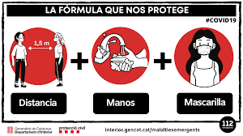

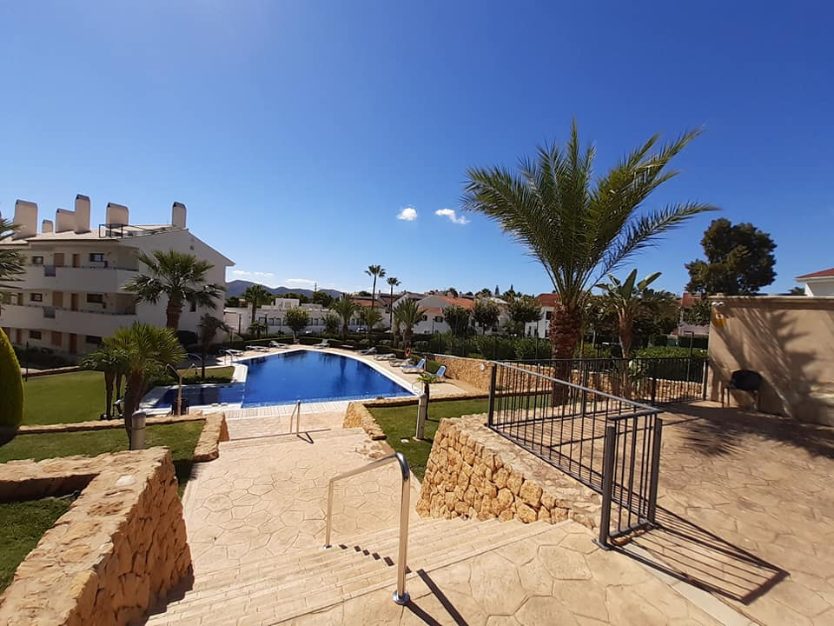

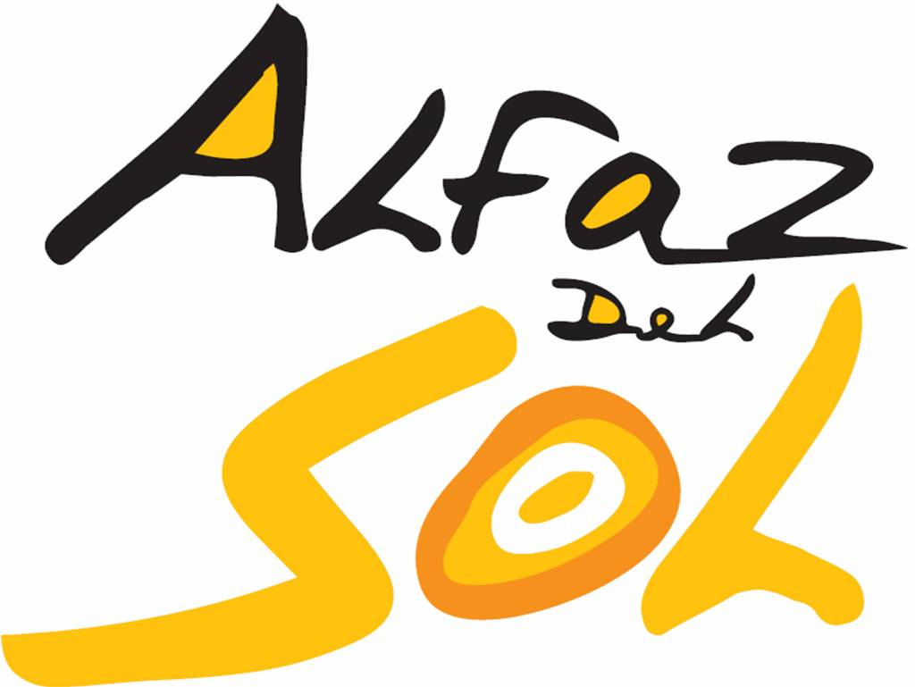

Servicekontoret/La Oficina de servicios Alfaz del Sol 1
Calle Manises 18, Plaza del Sol, Local 8 B
03580 L’Alfas del Pi
Tel. +34 966 58 02 89

servicekontoret@alfazdelsol1.com
portalen@alfazdelsol1.com
styret@alfazdelsol1.com
president@alfazdelsol1.com

